Кут Хуми

Ольга Сердюк

Четвёртый курс Синтезности Учителя Изначально Вышестоящего Отца

**49 Истинный Синтез**

**Изначально Вышестоящего Человека**

**ИВДИВО Планеты Земля Изначально Вышестоящего Отца.**

**Совершенное Пламя Отца ИВО.**

**ИВДИВО-рост каждого.**

Краткое содержание

Подразделение ИВДИВО 190 ИВДИВО-Цельности, Новосибирск

26-27.09.2020

**Первый день, часть 1**

00:00:00 Целеполагание 4 курса. **Курс Учителя нарабатывает телесность, цельность внутреннего/внешнего мира в явлении ИВАС, ИВ Аватар-Ипостасей**. Специфика курса – ведение тренингов, практик и погружений. Дееспособность – это профессионализм, 4 курс вводит в профессионализм, который включает внутреннюю компетенцию и эффективность Синтеза.

00:24:43 Учитель – это управленец, профессионально и компетентно решающий поставленные задачи. Учитель перезагружает внутреннее состояние. Учитель – ликвидатор сложных процессуальных состояний.

01:04:40 Стареем внутренним миром из-за отсутствия нового, живём старыми идеями.

01:06:45 Нужно действовать на спонтанности, включаться в Момент. Нужно участвовать в Моменте, быть в процессуальности.

01:07:40 Дзен. 2 фактора: 1. Ведающий ведёт не ведающего – это дзен. 2. Всё, что вокруг происходит – это дзен. Мы можем быть ведущими, можем – ведомыми. Мы погружаемся в Синтез. Нужно стать ведущими, Учителями Синтеза, включиться в процесс овладевания.

01:12:16 Действие – инструмент проверки самого себя. Действиями накапливается содержательность в теле, которая переведёт совершенным знанием, умением на следующий уровень.

01:14:30 Цель курса для подразделения ВШС.

Развиваем Образовательный Синтез и Синтез Мудрости. Выстраиваем вертикаль восхождения Синтезом – взаимодействием с ИВАС, ИВ А-И, а также горизонталь – для уплотнения Синтеза.

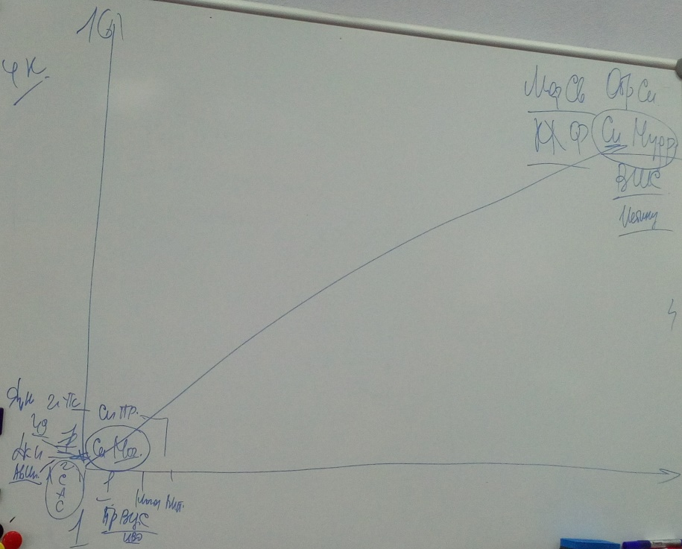

01:38:04 Будда говорил: «Посмотри в зеркало, и ты увидишь все накопления предыдущей эпохи». Смотря на себя, видим цельность состояния и нужно соблюдать баланс 100% внутренней работы, 100% внешней активности. Так как, выходя к Отцу, наше внутреннее становится у Отца внешним, то мы должны быть активны как внутренне, так и внешне – это результат нашего целеполагания. Учитель учит достигать этого баланса в процессе Синтеза.

02:09:29 Как мы меняемся.

**02:12:18-03:00:00 Тренинг 1. Введение в явление Учителя ИВО. Стяжание вхождения в Учительский Синтез ИВО в трёх Метагалактиках.**

03:11:30 Учитель отвечает за слои, этапность, цикличность. Учитель управляет циклами.

**03:22:26-03:37:32 Практика 2. Стяжание цельного Синтеза и цельного Огня 4 курса Синтеза ИВО. Стяжание этапности с 49 по 64 Синтез ИВО ростом Синтезности с ИВ Отцом. Стяжание 16-ричной устойчивости Синтеза в каждом от Синтеза Могущества до Синтез Синтеза ИВО. Стяжание роста профессиональной и должностной компетенции телесностью Учительства эталонностью ИВО. Стяжание рекомендаций ИВО на курс Синтеза ИВО, рекомендаций развития Должностной Компетенции в специфике Подразделения.**

03:38:00 Для процесса важна своевременность. Для дела нужна импровизация с включением индивидуально-творческого мастерства.

**Первый день, часть 2**

00:00:00 Маневренность, гибкость – это мягкость Мышления.

00:10:21 Философия Синтеза разрушает границы.

00:21:29 Телесное Учение Синтеза.

1% - наше действие

50% - в синтезе с ИВО

49% - работа с ИВАС и ИВ А-И

00:27:58 Настроиться на путь с ИВО и ИВАС, а не на своеволие прохождения ситуаций.

00:31:19 Когда уходим от долженствования, выходим на деяние. Насколько мы в деятельности и находимся в деянии? Деяние – это внутреннее даяние. Это хорошо ложится на канву Философии. Философия даётся Отцом как Учение и от того, **как применили Философию, у нас включаются наши дела и деяния**. Философия переключает внутренний мир на деяния.

**00:38:08-02:18:54 Тренинг 3. Вхождение в Могущество ИВО. Знакомство с ИВ Аватаром-Ипостасью ИВ Человек ИВДИВО Планеты Земля/Бытия. Стяжание Эталона Синтеза ИВО каждому. Введение в дееспособность горизонтом Могущества ИВО.**

**Второй день, часть 1**

00:00:00 Итоги ночной подготовки. Профессионал исполняет ряд действий. Должностная Компетенция – это практический опыт. Практика – это не стяжания, а последовательные действия. Мы должны выразить Учителя Синтеза физически вовне собою.

00:03:25 2 цикла ночной подготовки: 1-й цикл – до 05.08 работали командой, затем индивидуально.

Схема работы в ночной подготовке. Ночная подготовка – это действие ВШС.

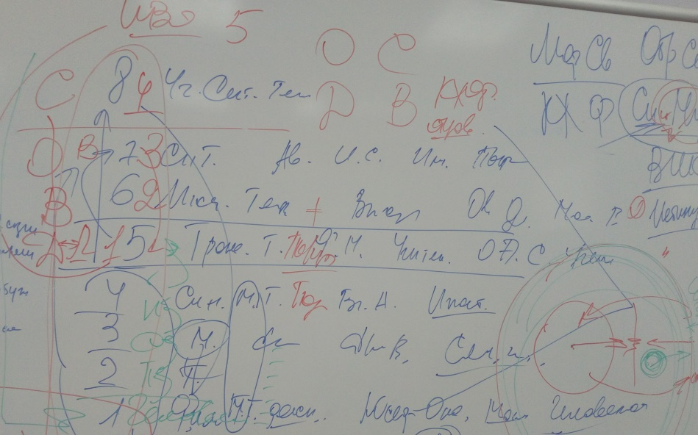

**Наша задача с точки зрения ВШС наработать ряд функциональности действий, в том числе магнитных условий, чтобы каждое тело могло чётко входить в ВШС и каждое тело получило внутренний объём истинности**.

00:07:57 ИВАС Кут Хуми сказал, что у каждого глубина зависит от степени разработанности Частей.

Когда мы стоим в зале пред Аватарами, наши слова должны иметь вес.

00:19:41 Ценность нарабатывается в мировых телах. Ценность – это мир.

00:30:08 4-м курсом нужно выйти на осознанность действий.

00:43:30 Какую ценность мы несём 7,6 млрд человеков – бесценных форм жизни. Они должны быть наполнены содержанием.

00:54:21 **Нужно постоянно находиться в Любви к Синтезу**. Брать ответственность на себя – это и есть Любовь.

01:16:10 Явления Учителя – назидательность, щепетильность. И вот это есть Воля, внутри Учитель волевой. Воля мягкая, на основе владения Истиной внутренних возможностей. Настоящая Воля – это Воля Синтеза, которая включается через владение любым состоянием телом, состоянием частей.

01:18:17 Курсом Учителя нужно разработать состояние Воли. Она тихая, молчаливая, включающая внутреннее владение на основе Любви. Воля истекает из Эталонов. Воля разрабатывается Могуществом. Воля ведёт к самостоятельности.

01:28:40 Сколько нас в ИВАС? Включить синхронизацию, сопересечение обменностью условий. Что мы берём из данного Отцом и взрастаем этим.

01:30:22 В подразделении ВШС 3 курса Синтеза. Значит, **каждый месяц подразделение развивается тремя направляющими векторами Синтеза.** Чем применяемся и действуем из этих направляющих по потребностям Мории и Свет. Знаем ли мы потребности в подразделении?

01:32:04 Лидерство Учителя заключается в том, чтобы мы, прежде всего, организовали управление во внутреннем и внешнем ведении Синтеза. Мы его ведём.

01:33:07 Истинный Учитель – это тот, кто концентрирует собою Дух ИВО синтеза разных Мг-к. Любовь притягивается на наш внутренний Дух. «Русским Духом пахнет» – это про силу Любви.

01:34:30 Дух реализует поручение. Подготовку Духа можно растеребить Пламенем Отца, чтобы поручение было более практическое. Жизнь и есть поручение.

01:40:57 Сделать в подразделении таблицу, чтобы сложить вектор действия 16-ю Синтезами 4-го курса. Будем развивать Мудрость векторами развития. С каждым Синтезом мы входим в вертикаль, но глубиной ИВО. Задача – физически выразить Учителя с внутренней концентрацией ИВО.

01:40:45 **В ночной подготовке складывать условия следующего дня 8-рицей.**

01:44:24 Мозг равнозначен действию иммунной системы. Устойчивость с Отцом – это внутренняя реакция иммунности тела в активации. Если реагирует тело – внутри включается действие Синтезом в защитную реакцию и наоборот, иммунитет препятствует изменениям в нас. Это скрывается в подготовках каждого.

Ритмы работы головного мозга.

01:53:29 Тело Учителя действует объёмами Синтеза. **Нужно развить субъектность**. Субъект – активация Духа. **Наработать стиль общения Учителем**.

02:05:30 Всему своё время. Время – это огонь. Если мы делаем отсрочку, мы не пользуемся моментом. У Отца – момент, момент истины. Момент истины – это когда мы в подразделении пользуемся Истиной в моменте.

02:07:03 Умение синтезировать то, что Владыка даёт физически – это умение концентрироваться по внутреннему содержанию, чтобы это выразить вовне.

02:08:22 Из хаоса разговоров перейти на внутреннее действие. **Очистить среду подразделений от хаоса ненужного дёргания и пристроиться к состоянию интеллигентности как внутренней культуры, к состоянию иерархичности.** И тогда культура как среда сложится между нами. И будут притягиваться люди, группы на это высокое, на Подобие внутреннего Отцом, где включается магнит.

**02:09:22-02:50:01 Практика 4. Стяжание Тела Учителя ИВО.**

03:03:51 Свобода действия Учителя: 10% - подготовка, 60% - индивидуальное творчество с ИВО, ИВАС.

03:11:40 Пламя Отца. Что нужно, чтобы материя нас замечала.

**03:22:00-03:52:12 Практика 5. Стяжание Книги Учителя ИВО.**

03:55:15 Мы должны уметь входить в Дом сознательно, в зал к Отцу с определёнными докладами.

03:56:31 Мы также формируем Дом у себя на территории. Подразделению ВШС нужно не просто проект строить, а нам нужно строить условия ИВДИВО для формирования проекта в условиях ИВДИВО, для этого надо копить Синтез, Огонь, команду профессионалов, всё, что связано с Морией Свет.

**03:57:29-04:21:21 Практика 6. Стяжание Монады Учителя ИВО.**

**Второй день, часть 2**

00:00:00 Когда идём задавать вопрос, у нас должен быть люфт, освобождённое пространство для ответа. Вопрос задавать сначала ИВАС Кут Хуми, ИВО, а затем физически.

00:06:05 Условие – это утверждение, утверждение – это решение, решение – решительность – из Могущества.

00:11:01 Око – это сразу огонь проверки.

00:14:42 Зрелость, дееспособность Синтезом.

00:16:52 Пламя включает состояние, когда внутри огнеобразы возжигаются Пламенем Отца и идёт реструктуризация, перестройка в Частях, Системах, Аппаратах в нашем теле по нашим условиям. Когда мы включаемся на Пламя Отца, важно увидеть, что внутри у нас идёт каждый день перезаписывание условий и атмичность действует состоянием Столпности Духа.

Столп подготовки на теле, Столп активации внутри и Пламя Отца автоматически концентрируется из Ядра Жизни на тело.

00:17:43 Пока мы не научимся синтезировать знания Синтеза в повседневной жизни, мы не овладеем скрупулёзным применением. Методы Синтеза идут от нас, эманируют.

00:19:22 В Могуществе нужно завершить вредительство самому себе – потребительское отношение к Синтезу, откладывание внутренней подготовки.

00:20:26 **К следующему Синтезу Уплотнить состояние в теле. Мы должны научиться однородным Синтезом формировать внутреннюю устойчивость Синтеза в нас. Тогда будет связь с Отцом.**

00:23:59 Явление Отца. 1048576. 1- это каждый, единица, 000000 (шесть «0») – суть Отца, 048576 – это явление Отца внутри нас.

**00:26:34-00:36:46 Практика 7. Стяжание Пламени Синтеза ИВО.**

За месяц натренироваться плотное звучание Пламени Синтеза в теле.

**00:38:48-01:05:15 Практика 8. Стяжание Совершенного Пламени ИВО и ИВ Совершенного Пламени ИВО.**

Ввести в культуру

**01:08:14-01:20:10 Практика 9. Итоговая**